Laporan Proyek

Sistem Pendaftaran Rumah Sakit



Disusun Oleh :

Kelompok 05

|  |  |
| --- | --- |
| 11319022 | Loise Lumbanraja |
| 11319038  11319054 | Ribka Tambunan  Aprilia Naibaho |
|  |  |

**INSTITUT TEKNOLOGI DEL**

**LAGUBOTI**

**2021**

**1. Deskripsi Proyek**

Proyek yang dikembangkan adalah sebuah sistem pendafataran rumah sakit. Sistem ini ditujukan untuk dapat mempermudah pendaftaran oleh pihak rumah sakit. Dengan sistem ini, diharapkan proses pendaftaran menjadi lebih efisien. Sistem yang dibangun menggunakan bahasa pemograman Java dengan menggunakan spring framework, dengan menggunakan konsep Hibernate dan lain-lain

**2. Arsitektur Aplikasi**

Sistem pendaftaran rumah sakit ini mengimplementasikan konsep MoM (Message oriented Middleware) sederhana dengan mengintegrasikan Spring MVC (client 1) + RabbitMQ (message broker) + Java/Python/PHP -based app (client 2) dengan meggunakan pendekatan Publish/Subscribe dimana client 1 sebagai producer dan client 2 sebagai consumer.

**3. Proses Bisnis**

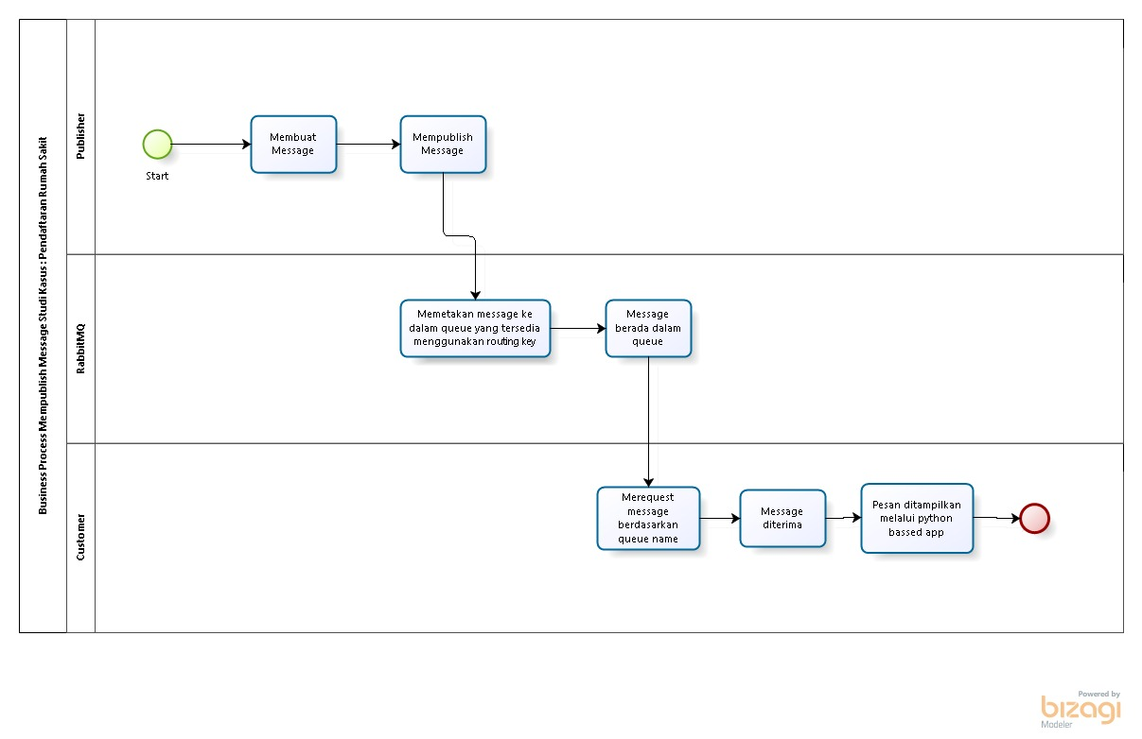

**4. Responsibility Anggota Kelompok**

|  |  |  |
| --- | --- | --- |
| **NIM** | **Nama** | **Persentase kontribusi** |
| 11319022 | Loise Michael Lumbanraja | 33.33% |
| 11319038 | Ribka WN Tambunan | 33.33% |
| 11319054 | Aprilia Lestari Naibaho | 33.33% |

Link :

<https://github.com/loise1807/MiniProyekJava05>